Montar un proyecto testing automatizado usando Cypress:
Como modelo para un proyecto en Cypress con Selenium, podrías seguir los siguientes pasos:
- Instalar las dependencias necesarias:
  - Cypress: es una herramienta que permite escribir, ejecutar y depurar pruebas de manera sencilla.
  - Cypress-selenium-webdriver: es una biblioteca que permite utilizar Selenium en conjunto con Cypress.
  - Selenium-webdriver: es una biblioteca para controlar navegadores web y realizar acciones en ellos.

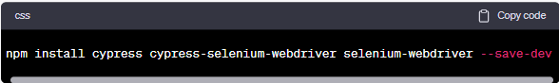
CSS:
npm install cypress cypress-selenium-webdriver selenium-webdriver --save-dev

- Crear una carpeta para las pruebas y dentro de ella crear un archivo cypress.json donde se configurarán algunas opciones de Cypress:

Json:
{
"baseUrl": "https://example.com",
"defaultCommandTimeout": 10000,
"chromeWebSecurity": false,
"viewportWidth": 1280,
"viewportHeight": 720,
"waitForAnimations": true,
"video": false
}
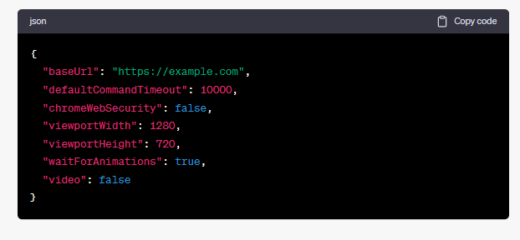
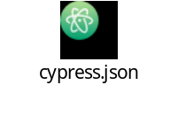
- Crear un archivo cypress/plugins/index.js para registrar el complemento de Cypress-Selenium-Webdriver:

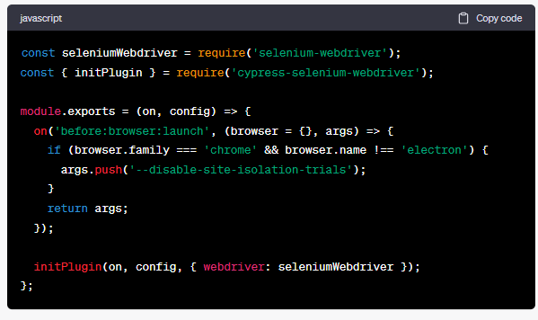
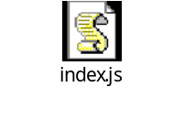
- Crear una prueba básica en el archivo cypress/integration/sample.spec.js:

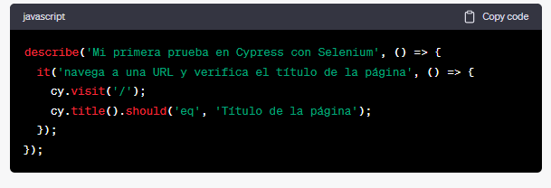
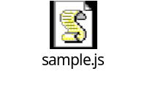
- Ejecutar las pruebas:
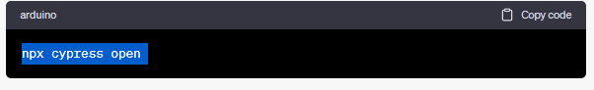
npx cypress open
Con estos pasos, ya tendrías un proyecto básico en Cypress con Selenium para realizar pruebas front-end. Puedes seguir investigando la documentación de Cypress y Selenium para agregar más funcionalidades a tus pruebas y hacerlas más robustas.
Ejecución de pruebas con Cypress usando navegadores en simultáneo:
Cypress es un framework de pruebas de extremo a extremo para aplicaciones web que permite ejecutar pruebas en el frontend. Además, Cypress se integra con varios navegadores, incluyendo Google Chrome, Microsoft Edge, Mozilla Firefox y Safari, lo que permite ejecutar pruebas en múltiples navegadores simultáneamente.
Cypress también ofrece la capacidad de ejecutar pruebas en paralelo en varios navegadores y en diferentes máquinas para acelerar el proceso de prueba y reducir el tiempo de ejecución de las pruebas. Esta característica se logra utilizando servicios de terceros como Cypress Dashboard o servicios de integración continua como TravisCI, CircleCI o Jenkins.

Para ejecutar pruebas en varios navegadores de forma simultánea en Cypress, puedes utilizar el servicio de integración continua o el Dashboard de Cypress. Estos servicios permiten ejecutar tus pruebas en múltiples máquinas y navegadores en paralelo.
Para usar el Dashboard de Cypress, sigue estos pasos:
- Regístrate en el Dashboard de Cypress y sigue las instrucciones para configurar tu proyecto.
- Agrega el siguiente código en el archivo cypress.json:

{
"projectId": "<tu proyecto id>",
"record": true
}
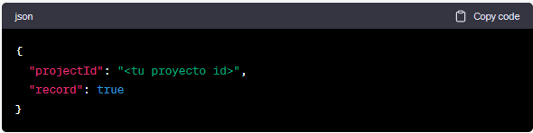
- Abre la terminal y ejecuta el comando npm run cypress:open.
- Selecciona las pruebas que deseas ejecutar y haz clic en el botón "Run".
- El Dashboard de Cypress mostrará el progreso de las pruebas y podrás ver los resultados de las pruebas en múltiples navegadores de forma simultánea.
Alternativamente, puedes usar servicios de integración continua como TravisCI, CircleCI o Jenkins para ejecutar tus pruebas en múltiples máquinas y navegadores en paralelo. Estos servicios te permiten configurar una matriz de navegadores en los que deseas ejecutar tus pruebas y luego ejecutar tus pruebas en paralelo en esa matriz. Para utilizar estos servicios, tendrás que configurar tu proyecto de Cypress para que se integre con el servicio de integración continua que desees usar.

